Identifikace vzdělávacího materiálu | VY_32_INOVACE_M.7.B.08 EU OP VK
Škola, adresa | ZŠ Smetanova 1509, Přelouč
Autor | Mgr. Helena Fišerová
Období tvorby VM | Leden 2013
Ročník | 7.
Předmět | M
Název, anotace | Časová pásma 1  Materiál obsahuje jednoduchou aktivitu představující racionální čísla v reálné životní situaci prolínající učivem zeměpisu, anglického jazyka a práce s počítačem.

Určitě už víte, že čas v jednom okamžiku není na celém světě stejný. Všimnout jste si toho mohli třeba při oslavách příchodu nového roku. Například lidé v Austrálii jeho příchod oslavují v době, kdy jsou u nás teprve 2 hodiny odpoledne.
Mnozí z vás už také určitě nějakou cizí zemi navštívili a nebyla-li tato země ve stejném časovém pásmu jako Česká republika, museli jste si tam přeřídit svoje hodinky.
①

1) Na správné místo v mapě přesuň čísla zemí ze seznamu.
2) Ke každé zemi doplň do tabulky její hlavní město. Jestliže hlavní město neznáš, vyhledej ho na internetu. Budeš potřebovat znát jeho anglický název.
3) Pomocí stránky http://www.timeanddate.com/worldclock/ zjisti, jaký je v daných hlavních městech den a čas (stačí zapsat hodinu). Pozor, názvy hlavních měst musíš zadávat v angličtině.
4) Zjištěný čas porovnej s časem v Londýně.


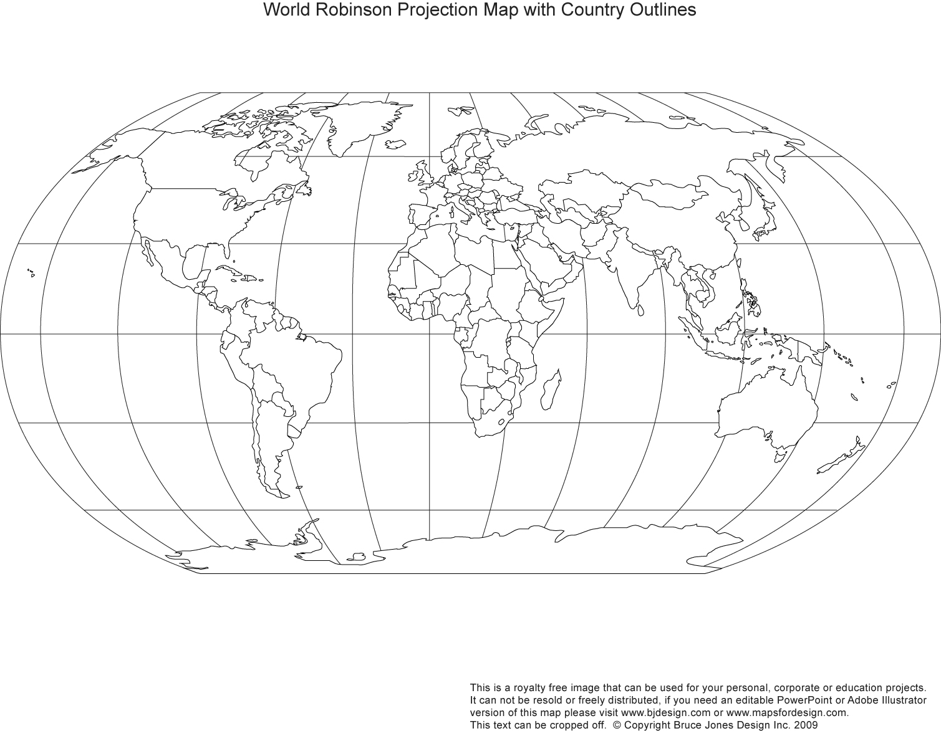
①

⑪
⑩
⑨
⑧
⑦
⑥
⑤
④
③
②

Zdroj mapy: [online, cit. 1. 1. 2013]. Dostupné z: http://www.freeusandworldmaps.com/html/World_Projections/WorldPrint.html

 | Název země | Hlavní město | Den | Čas | Časové pásmo
 | Velká Británie | Londýn/London |  |  | 0
1. | Austrálie | Canberra |  |  | + 11
2. | Brazílie
3. | Česká republika
4. | Japonsko
5. | Keňa
6. | Tunis
7. | USA
8. | Čína
9. | Argentina
10. | Rusko
11. | Island

Teď už znáš časová pásma zemí ze seznamu. Bude pro tebe tedy hračka odpovědět na následující otázky.
1) Je-li v Londýně 9 hodin dopoledne, kolik hodin je právě v Moskvě, v Buenos Aires a Tunisu?
2) Je-li v hlavním městě Austrálie sobota 5 hodin ráno, jaký den a čas je právě v Londýně?
3) V hlavním městě které z následujících zemí – Čína, Argentina, Keňa - proběhla oslava příchodu nového roku nejdříve?
4) Jestliže vám někdo zavolá z Washingtonu v 8 hodin večer, co budete pravděpodobně touto dobou doma dělat?

